**Правительство Российской Федерации**

Федеральное государственное автономное образовательное учреждение высшего образования «Национальный исследовательский университет «Высшая школа экономики»

Факультет компьютерных наук

**Пояснительная записка к микропроекту**

**По дисциплине**

**“Архитектура вычислительных систем”**

**На тему**

**“Задача о Винни-Пухе или правильные пчелы”**

Работу выполнил

Студент группы БПИ-194 _____________ Н.А. Сайфудинов

подпись, дата

Работу проверил _____________ А.И. Легалов

подпись, дата

Москва 2020

Содержание

Постановка задачи 3

Описание алгоритма 3

Пример работы программы 3

Список использованной литературы 7

# Постановка задачи

Задача о Винни-Пухе или правильные пчелы. В одном лесу живут n пчел и один медведь, которые используют один горшок меда, вместимостью Н глотков. Сначала горшок пустой. Пока горшок не наполнится, медведь спит. Как только горшок заполняется, медведь просыпается и съедает весь мед, после чего снова засыпает. Каждая пчела многократно собирает по одному глотку меда и кладет его в горшок. Пчела, которая приносит последнюю порцию меда, будит медведя. Создать многопоточное приложение, моделирующее поведение пчел и медведя.

# Описание алгоритма

С самого начала пользователя просят ввести количество итераций в программе. Далее необходимо ввести количество пчёл на пассике и количество глотков в горшке для заполнения. С введенными входными данными программа имитирует сбор пчелами меда и заполнение горшка. Каждая пчела за один раз наполняет горшок на один глоток. После заполнения горшка пчела, принесшая последний глоток мёда, идёт будить всё это время спящего медведя. Медведь после того, как выпил весь мёд обратно идёт спать и начинается следующая итерация.

# Пример работы программы

1. Программа не позволяет ввести несоответствующие данные о количестве итераций, количестве пчёл и количестве глотков.



Тест 1



Тест 2



Тест 3

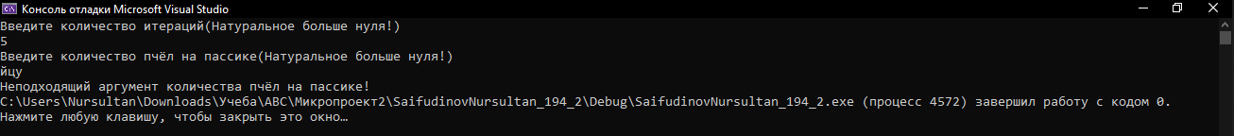

Тест 4

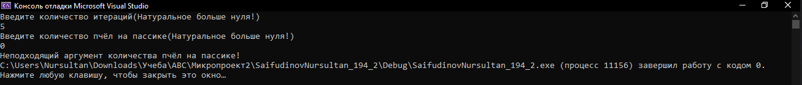

Тест 5

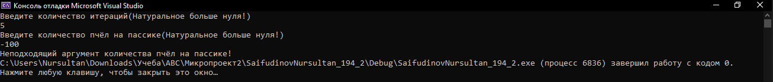

Тест 6

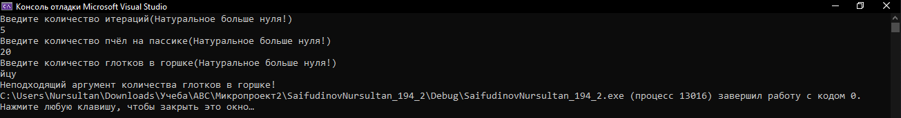

Тест 7

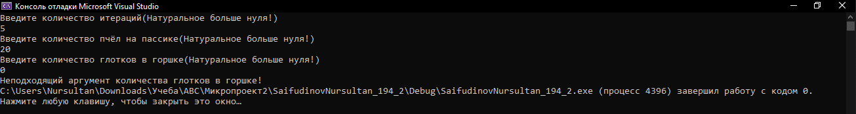

Тест 8

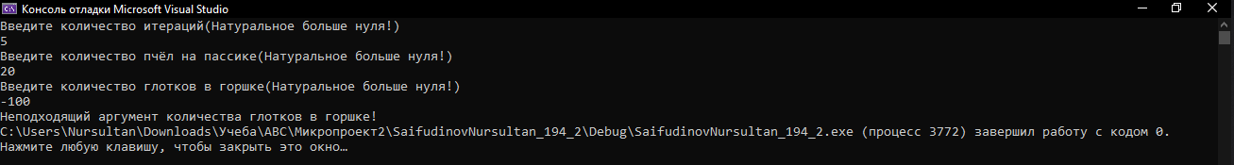

Тест 9

1. Далее после получения всех входных данных начинается имитация сбора мёда пчёлами и в конце поедания мёда медведем. 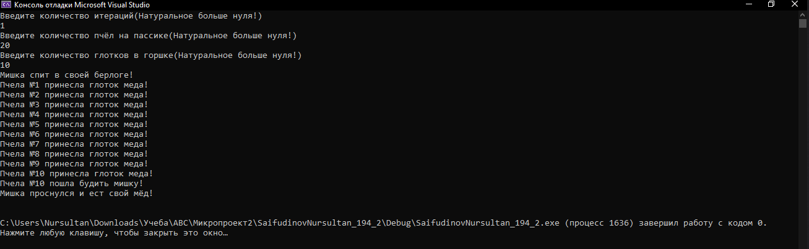

Тест 10 (Пример при 1 итерации и количестве пчёл большем чем объём горшка)

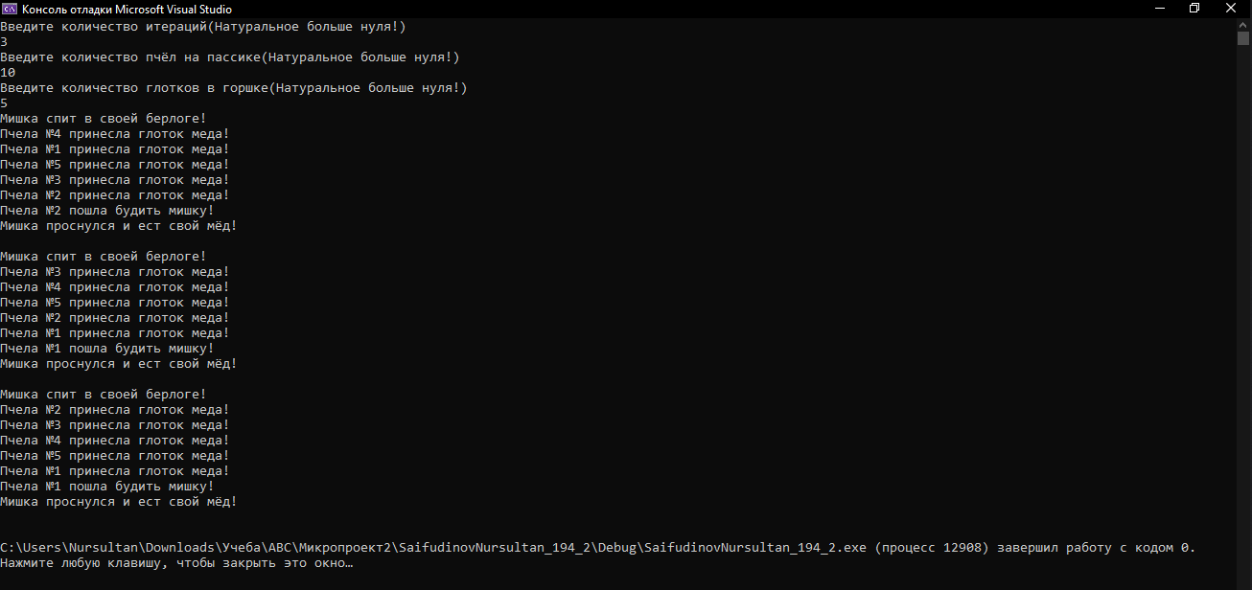

Тест 11 (Пример при 3 итерациях и количестве пчёл большем чем объём горшка)

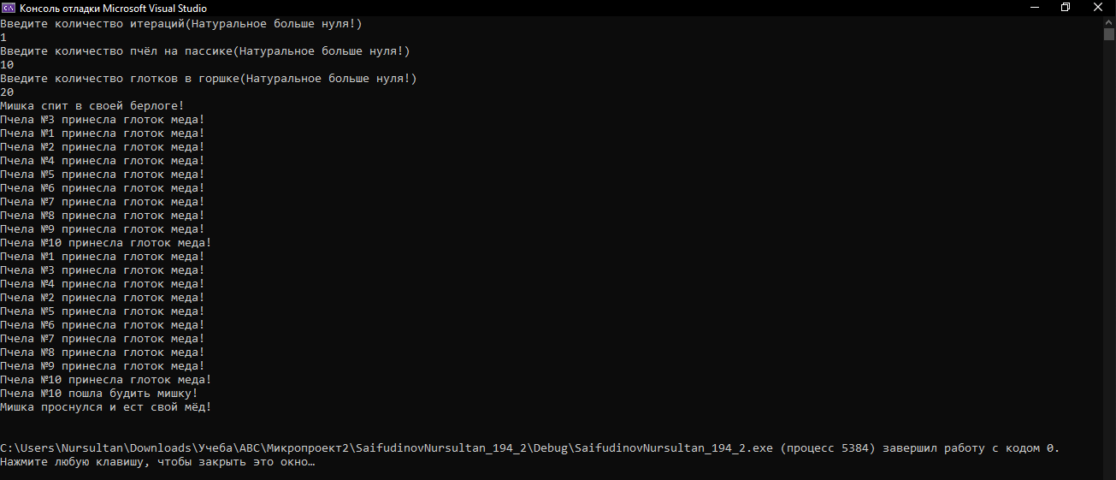

Тест 12 (Пример при 1 итерации и количестве пчёл меньшем чем объём горшка)

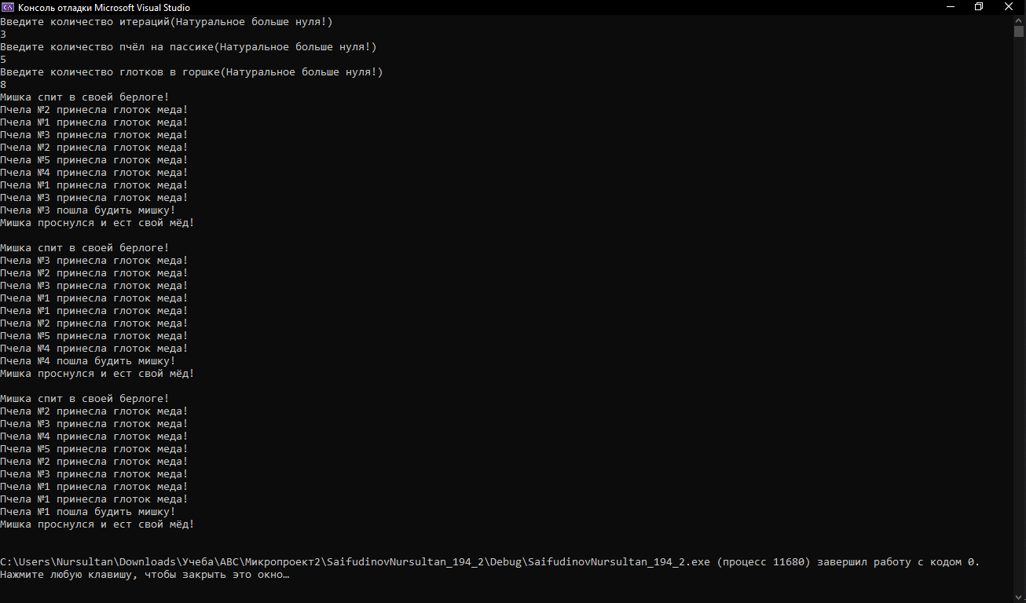

Тест 13 (Пример при 3 итерациях и количестве пчёл меньшем чем объём горшка)

# Список использованной литературы

1. <https://www.geeksforgeeks.org/multithreading-in-cpp/#:~:text=The%20thread%20classes%20and%20related,the%20constructor%20of%20the%20object>.
2. <https://www.tutorialspoint.com/cplusplus/cpp_multithreading.htm#:~:text=A%20multithreaded%20program%20contains%20two,in%20support%20for%20multithreaded%20applications>.
3. C++ Thread плейлист <https://www.youtube.com/channel/UCtLKO1Cb2GVNrbU7Fi0pM0w>